25.03.2020r.
Temat: Przygoda wiosną
Oto moje propozycje zabaw na dziś. Pamiętajmy, że to są tylko propozycje a najważniejsze jest podążanie za dzieckiem i jego potrzebami, a Wy jako rodzice znacie je najlepiej.
Życzę miłej zabawy

- Co to?
Rodzic wypowiada sylabami słowa kojarzące się z wiosną (np. słoń – ce, tu – li – pan, kwia – ty itp.) Zadaniem dzieci jest połączenie słów w całość.
- Dźwięki wiosny
Dzieci powtarzają za rodzicem wypowiadane przez niego dźwięki ( la – la - la, lo – lo - lo, la - lo - le itp.). Po chwili może być zamiana i rodzic będzie wtedy powtarzał za dzieckiem.
- Spotkanie z wiosną – zapoznanie z tekstem piosenki.
Autor: Bożena Forma

Ciepły wietrzyk powiał dzisiaj.
Słychać świergot ptaków.
A w ogrodzie spotkać można
miłych przedszkolaków.
Ref: Wiosna wiosna przyszła do nas
bierzmy się za ręce.
Pośród młodej bujnej trawy
kwiatów coraz więcej.
- Rozmowa na podstawie tekstu piosenki
- Jaka jest pogoda wiosną?
- Co słychać o tej porze roku?
- Kogo można spotkać w ogrodzie?
- Czego jest coraz więcej?
- Wiosenna hodowla (jeżeli jest taka możliwość).
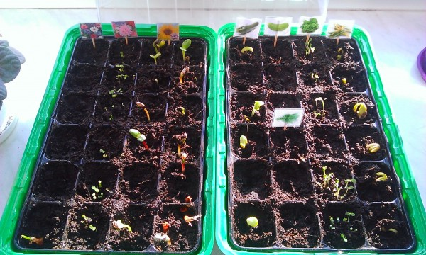
Rodzic przygotowuje doniczkę lub inne naczynie do sadzenia np., cebuli lub innych nasion posiadanych w domu. Dzieci wsypują do doniczki ziemię, wkładają do niej np. cebulkę. Jeżeli jest potrzeba to dosypują ziemię i podlewają ją.
Rodzic pyta dziecko co jest potrzebne roślinie do wzrastania (powietrze, woda, ziemia, odpowiednia temperatura).
- Na koniec dziecko może wykonać etykietki z symbolem przedstawiającym to co zostało posadzone w doniczce.
Potrzebujemy kwadratowych lub prostokątnych karteczek, na których dziecko narysuje, np. cebulę. Następnie naszą etykietkę przyklejamy do wykałaczki, słomki lub patyczka i wkładamy do doniczki.

Jeżeli ktoś nie ma możliwości stworzenia wiosennej hodowli to można omówić wzrost roślinek na przykładzie poniższego obrazka.

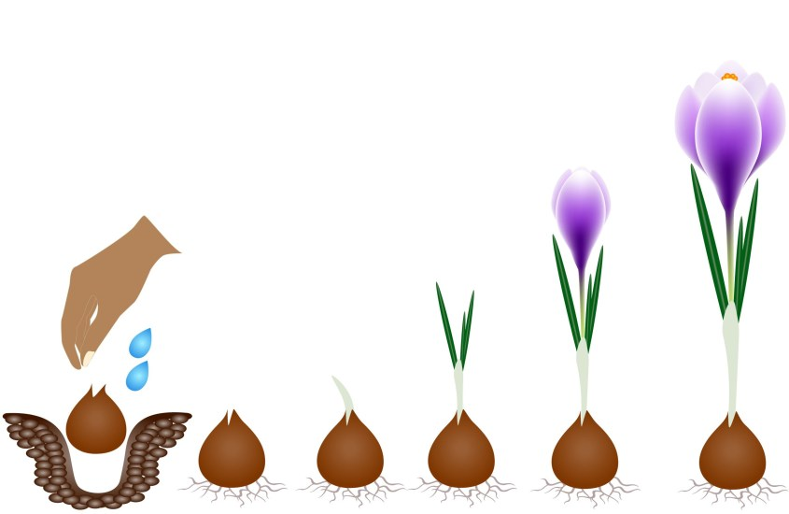

Zapraszam do sprawdzenia jutrzejszych propozycji.
Magdalena Janowska

